Guía de Aprendizaje Religión N° 3.

Profesora: Solange Postigo M.
Curso: Segundos.
Objetivo: Comprender qué significa, que hay que tomar conciencia de la realidad social.
Indicador de evaluación: Dan ejemplos de generosidad propios de la etapa de desarrollo en que ellos se encuentran.
Instrucciones: Desarrolla las siguientes preguntas, escríbelas en un documento Word, envíalas a spaolapos@gmail.com., donde además deberás escribir tu nombre y curso. Recuerda utilizar una buena ortografía y disposición, para realizar un buen trabajo.
TU NOMBRE:
TU CURSO:
- Lee la siguiente noticia sacada del sitio web de la Universidad de Valparaíso, Sede de San Felipe.

Liceo América de Los Andes concretó primera entrega de 150 escudos faciales para salud de Aconcagua respondiendo a campaña impulsada por UV
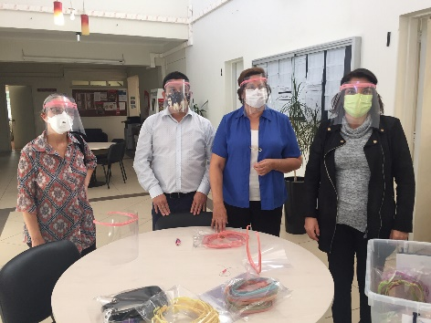
Los primeros 150 escudos faciales -de un total de 700 comprometidos- entregó el Liceo Politécnico América de Los Andes al Servicio de Salud Aconcagua, como parte de la campaña 10.000 Escudos Faciales para la Quinta Región que impulsan las facultades de Medicina e Ingeniería de la Universidad de Valparaíso, para proteger al personal de salud más expuesto al contagio de Covid-19. Mil de estos elementos de protección personal son necesarios para los equipos sanitarios de las provincias de San Felipe y Los Andes.
La entrega se efectuó en dependencias del Servicio de Salud Aconcagua y en ella participaron Claudia Camerati, enfermera jefa del departamento de Gestión de la Red del SSA; María Soledad Reinoso, directora del DAEM de Los Andes; Franco Núñez, director del Liceo América; y Ana María Julio, jefa de carrera de Medicina Campus San Felipe de la Universidad de Valparaíso.
La encargada de elementos de protección de personal de los equipos de salud de la red Aconcagua, Claudia Camerati, agradeció el aporte del liceo y señaló que “estos escudos faciales tienen la garantía de dar protección y seguridad a los funcionarios, ya que protegen todo el rostro y permite extender la vida útil de la mascarilla”.
Por su parte, la directora del DAEM de Los Andes, María Soledad Reinoso, explicó que se trata de la primera entrega de 150 de estas máscaras faciales que van a permitir un aporte importante para el personal de salud, contribuyendo a la labor que realiza en este proceso de protección a la comunidad. “A través del Liceo, nuestro alcalde Manuel Rivera ha permitido que se gestione un proceso de realización de estos elementos para favorecer a esta comunidad. Van a ser 700 unidades las que van a ser incorporadas al Servicio de Salud a través de (la campaña que impulsa) la Universidad de Valparaíso”, indicó.
Por su parte, la jefa de carrera de Medicina, doctora Ana María Julio, detalló que esta campaña surge como un proyecto de la Facultad de Ingeniería de la Universidad de Valparaíso a la que se suma la Facultad de Medicina desde los aspectos técnicos, para ayudar con la creación de escudos faciales y llegar con estos elementos a más funcionarios de la Quinta Región. “El proyecto consiste en acoplar la mayor cantidad de personas que se llaman makers, que son aquellos que trabajan con plástico en impresoras 3D, para lograr hacer los cintillos de bajo costo con láminas intercambiables, también de bajo costo. Con la ayuda del Liceo América de Los Andes pudimos hacer la primera entrega de 150 de un total de 700 que se van a entregar para el personal de salud de Aconcagua”, expresó.
La fabricación de los escudos fue posible gracias al FabLab del Liceo América, el cual fue inaugurado en agosto de 2019 como parte del proyecto Modelo Pionero de Anglo American, empresa que además equipó al centro de innovación con tres impresoras 3D y le provee del filamento plástico necesario.

- Luego de leer y reflexionar sobre noticia, responde a las siguientes preguntas:

- ¿Qué valores puedes destacar de esta noticia?(nombra 10 valores).
- ¿Qué importancia le das a esta donación?, con respecto a lo que está sucediendo actualmente.
- ¿Has leído o escuchado de alguna otra donación en esta zona? Si/ No y ¿Describe alguna de ellas en 6 líneas?, Si no sabes sobre alguna, deberás investigar sobre alguna y describirla.
- ¿Cuáles serían otras acciones positivas que no sea la donaciones, que ayuden a la comunidad sobrellevar esta situación con el Covid-19?
- Propone 10 acciones, que podrías realizar para apoyar a tu familia y a la comunidad, para facilitar el bienestar común.

Espero que tu y tu familia se encuentren bien.
Muchos Cariños, Profesora Solange.

